INFORMACJA PRASOWA

Warszawa, 07 czerwca 2022 r.

Trenerzy i formy rozwojowe przyszłości - kto i jak będzie szkolił zatrudnionych?
Okres pandemii wykreował nowe potrzeby, również w obszarze edukacji i podnoszenia kwalifikacji pracowników. W nowej rzeczywistości stale wzrasta popularność mieszanych form rozwojowych. Zmianie ulega więc także rola trenerów – ich metody przekazywania wiedzy oraz narzędzia pracy. Kim są trenerzy przyszłości i co ich wyróżnia? Na jakich kompetencjach będą się koncentrować w przygotowywanych i prowadzonych programach rozwojowych oraz po jakie formy będą sięgać? Czego oczekują od nich specjaliści HR, a czego sami uczestnicy szkoleń? Odpowiedzi na te pytania dostarczają wyniki badania „Kompetencje miękkie i potrzeba ich rozwoju - jak uczą się obecnie pracownicy?”, przeprowadzonego przez firmę szkoleniową Nowe Motywacje oraz Mobile Institute, w którym udział wzięli zarówno sami zatrudnieni jak i specjaliści HR.
Nowa rola trenerów
Doświadczenia ponad dwóch minionych lat wpłynęły na sposób postrzegania roli trenerów, którzy nie są już tylko osobami prowadzącymi szkolenie, ale coraz częściej stają się wewnętrznymi konsultantami w pełni wchodzącymi w strukturę podmiotów, dla których przygotowują programy rozwojowe skierowane do pracowników. W ten sposób stają się niemal częścią organizacji – poznają specyfikę firmy i jej otoczenie - co pozwala im na opracowywanie bardziej złożonych i zintegrowanych programów podnoszących kwalifikacje - dostosowanych do dynamicznie zmieniających się potrzeb, zarówno całego otoczenia, jak i samej organizacji oraz jej pracowników.
Firmy szkoleniowe, od wielu lat działające na rynku, zapewniają obecnie nie tylko najskuteczniejsze rozwiązania, ale przede wszystkim dostęp do bazy kadry specjalizującej się w obszarach istotnych dla danej branży i rozumiejących jej specyfikę. Nierzadko trenerzy wywodzą się bezpośrednio ze środowisk, które kształcą. Dzięki temu, poza wszechstronną wiedzą, dysponują także bezcennym doświadczeniem praktycznym, które z powodzeniem wykorzystują w przygotowywanych i prowadzonych programach szkoleniowych, szczególnie w coraz bardziej zmiennym środowisku biznesowym.
Oczekiwania specjalistów HR i pracowników wobec trenerów przyszłości
Czego specjaliści HR oczekują od trenerów przyszłości? Przede wszystkim umiejętności budowania procesów rozwojowych, zamiast jednorazowych rozwiązań, które wskazało blisko 70% ankietowanych. W ścisłej czołówce znalazły się również praktyczne doświadczenie, wiedza psychologiczna i elastyczność oraz szybkie eliminowanie nieefektywnych działań.
Natomiast pracownicy wymagają od trenerów większej wiedzy branżowej oraz lepszego dopasowania programów szkoleń do potrzeb grupy, którą szkolą. Ponadto oczekują, że formy rozwojowe powinny koncentrować się na zespołach zadaniowych i niezbędnych im kompetencjach.
Nie treść samego programu rozwojowego jest najważniejsza, ale właśnie zrozumienie sposobu myślenia zatrudnionych (szkolonych) oraz środowiska w jakim funkcjonują oni na co dzień. Chodzi bowiem o takie zaplanowanie ścieżki podnoszenia ich kwalifikacji, by była w pełni dostosowana nie tylko do potrzeb organizacji, ale przede wszystkim samego zatrudnionego, który stanowi jej siłę napędową, wpływając na jej funkcjonowanie i rozwój – mówi Grzegorz Święch, Wiceprezes i Partner w firmie szkoleniowej Nowe Motywacje.
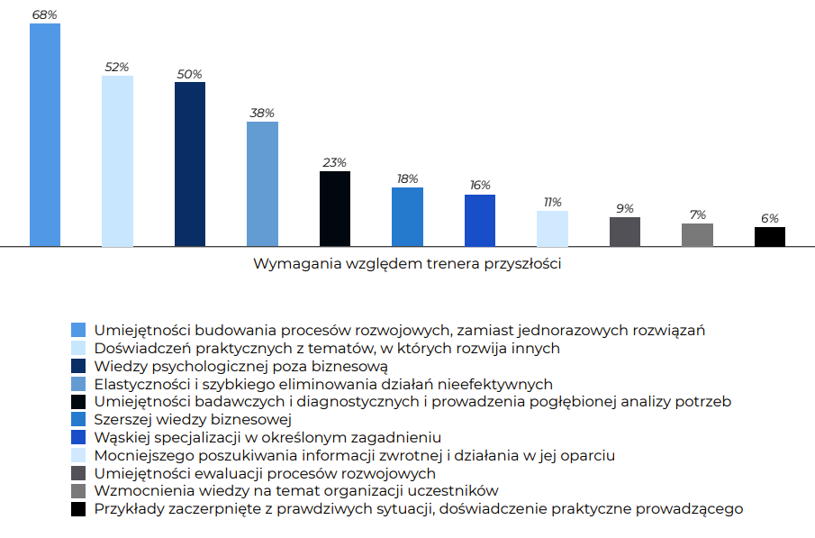
Wykres: Wymagania względem trenera przyszłości według specjalistów HR
Trenerzy na miarę XXI wieku
Trenerzy przyszłości to zdaniem ankietowanych w badaniu wszechstronni specjaliści, z dużym doświadczeniem praktycznym i wiedzą branżową, którzy potrafią opracować programy szkoleniowe „szyte na miarę”. Wdrażane przy ich wsparciu procesy rozwojowe uwzględniają indywidualne preferencje i potrzeby organizacji oraz pracowników i całych zespołów.
Doskonale znają i wykorzystują wszystkie nowoczesne metody i narzędzia szkoleniowe. Nie przestają się dokształcać, stale podnosząc swoje własne kompetencje, które mogą przekazywać kolejnym uczestnikom projektowanych rozwiązań rozwojowych. Są otwarci na zmiany i nieustannie dostosowują swoje programy szkoleniowe tak, by służyły wykorzystywaniu pojawiających się szans i odpowiadały na wyzwania współczesnego świata.
Jakie formy powinni wykorzystywać trenerzy przyszłości?
Zdaniem pracowników najbardziej efektywną formą rozwojową są obecnie formy mieszane, następnie szkolenia stacjonarne, ale również aplikacje rozwojowe czy podcasty. Zatrudnieni nie wskazują jednak zdecydowanej, najbardziej efektywnej formy rozwojowej, ponieważ lubią zarówno formy stacjonarne, jak i formy zdalne. Brak jednoznacznego faworyta wśród najbardziej efektywnych form rozwojowych może wynikać z faktu, iż w sporej części są to „nowości” na rynku usług szkoleniowych, z którymi część pracowników styka się po raz pierwszy.
W opinii specjalistów HR najbardziej efektywne nadal pozostają szkolenia stacjonarne, choć zaczynają oni dostrzegać i doceniać również formy mieszane oraz e-warsztaty. Pozostałe formy rozwojowe nie zostały przez przedstawicieli HR uznane za zbyt efektywne. Specjaliści HR zostali poproszeni również o ocenę stwierdzeń odnoszących się do form rozwojowych przyszłości w skali od 1 do 6 (gdzie 1 oznacza najniższą, a 6 najwyższą ocenę). Jak wynika z udzielonych przez nich odpowiedzi formy rozwojowe w przyszłości „Będą przyjmowały formę hybrydową (łącząc formy zdalne ze stacjonarnymi)”. Oprócz form hybrydowych specjaliści HR wysoko ocenili również zdanie, że formy rozwojowe „Będą mocniej weryfikowane pod kątem wdrożonych umiejętności”.
Patrząc na wyniki badania dotyczące form rozwojowych na przestrzeni najbliższych 3 lat dowiadujemy się, że jako formę rozwoju przyszłości 40% ankietowanych wskazało webinar, 32% ankietowanych wskazało szkolenia stacjonarne, 21% e-warsztaty, natomiast 19% uznało za przyszłościowe formy mieszane. Oznacza to, że już teraz co 5 zatrudniony widzi przyszłość szkoleń w formach mieszanych, doceniając jednocześnie również zalety form zdalnych.
Z których form rozwojowych będą korzystać trenerzy przyszłości?
Biorąc pod uwagę, iż zdalne formy rozwojowe dopiero zdobywają swoich zwolenników, jednak są jednocześnie coraz bardziej doceniane, można przypuszczać, że w przyszłości ich popularność będzie wzrastać. Trenerzy przyszłości najprawdopodobniej będą zatem stosować coraz częściej zdalne i asynchroniczne formy, co z jednej strony ułatwiać będzie ich pracę, z drugiej jednak stawiać przed nimi nowe wyzwania związane nie tylko z koniecznością stosowania różnorodnych rozwiązań, poszukiwania aktywności umożliwiających efektywne utrzymywanie kontaktu z uczestnikami programów rozwojowych, ale także nieustannego podnoszenie własnych kompetencji, szczególnie w obszarze znajomości nowych, stale pojawiających się narzędzi – dodaje Grzegorz Święch, Wiceprezes i Partner w firmie szkoleniowej Nowe Motywacje.
Specjaliści HR widzą przyszłość form rozwojowych przede wszystkim w silniejszej koncentracji na pracowniku w całym cyklu życia w organizacji (54%). Ich zdaniem istotnym elementem w przyszłości będzie również wprowadzanie elastyczności i zwinności do wszystkich obszarów HR.
Kompetencje kluczowe (miękkie) a świat VUCA i przyszłość szkoleń
Czego zatem będą uczyć trenerzy przyszłości? Z badania “Kompetencje miękkie i potrzeba ich rozwoju - jak uczą się obecnie pracownicy?” wynika, że w ostatnim czasie wyraźnie wzrosło znaczenie, do niedawna marginalizowanych, kompetencji miękkich, obecnie coraz częściej zwanych kluczowymi. Aż 32% specjalistów HR wskazuje bowiem na rozwój właśnie tych kompetencji jako najbardziej popularną tematykę szkoleń przyszłości. Z badania wynika również, że jako najbardziej przydatną kompetencję w przyszłości, ponad 52% wszystkich ankietowanych wskazało zarządzanie stresem.
Z odpowiedzi samych zatrudnionych, w podziale na płeć, dowiadujemy się natomiast, że zdaniem kobiet w przyszłości najbardziej przydatne będzie zarządzanie czasem (20%) oraz stresem (19%). Mężczyźni natomiast jako najbardziej przydatną kompetencję przyszłości wskazali komunikację interpersonalną (20%). Istotną kompetencją kluczową w przyszłości dla obu płci jest zarządzanie czasem i organizacja pracy.
Wśród najbardziej potrzebnych kluczowych kompetencji przyszłości pracownicy wskazali: współpracę w zespole (18%), obsługę klienta (16%) i zarządzanie projektami (12%). Na liście najbardziej przydatnych kompetencji miękkich, według wszystkich badanych, znalazły się natomiast: zarządzanie stresem, zarządzanie projektami, komunikacja interpersonalna oraz przywództwo.
Z pewnością w przyszłości coraz większym zainteresowaniem będą cieszyły się szkolenia czy warsztaty poruszające kwestie zarządzania stresem oraz organizacją pracy w dynamicznym otoczeniu. Kluczową rolę będą odgrywać również inicjatywy nastawione na rozwój kompetencji emocjonalnych, empatii i zrozumienia. W kolejnych latach na znaczeniu zyskiwać będą również kursy skierowane na wprowadzenie elastyczności i zwinnych metod pracy – mówi Piotr Dziedzic, Senior Director w Michael Page.
Nową, najbardziej pożądaną kompetencją stało się zarządzanie zmianą, na którą wskazało 30% specjalistów HR. Na kolejnych pozycjach we wskazaniach osób odpowiedzialnych za rozwój pracowników znalazły się: zarządzanie czasem i organizacja pracy oraz zarządzanie stresem.
Myślę, że bez względu na branżę, w której pracujemy i na rolę, jaką pełnimy, jedną z kluczowych kompetencji jest i będzie umiejętność odnalezienia się w zmiennym i kompleksowym środowisku pełnym niewiadomych. Mam tutaj na myśli umiejętność krytycznego myślenia, nastawienie na poszukiwanie rozwiązań, szybkie podejmowanie decyzji na podstawie nieustannie rotujących danych. Wiele mówi się również o tzw. learning agility, czyli gotowości do ciągłego uczenia się, innowacyjności oraz otwartości na nowe sytuacje. I na końcu, choć nie najmniej ważne – nie zapominajmy o inteligencji emocjonalnej i umiejętnościach liderskich, których nigdy nie uda się zastąpić sztuczną inteligencją, ani wysokimi kompetencjami merytorycznymi – dodaje Anna Fijał, Learning and Development Manager w Ten Square Games S.A.
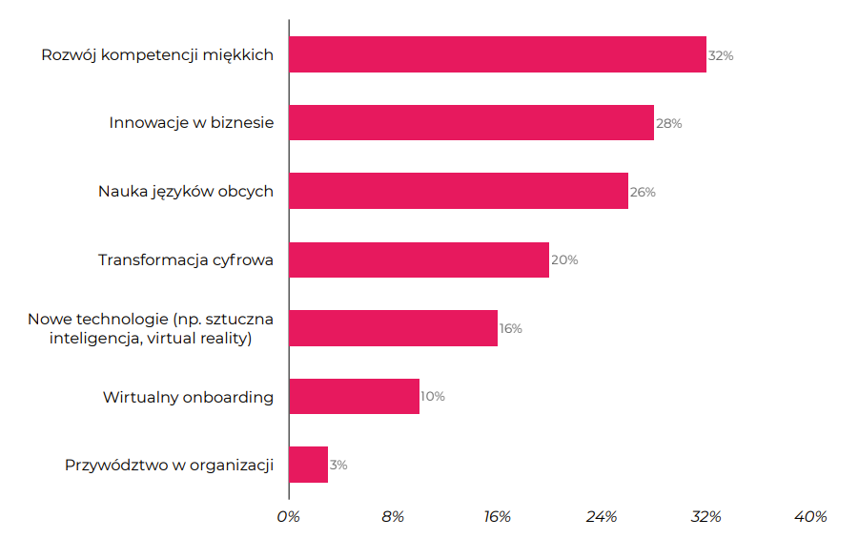
Wykres: Najbardziej popularna tematyka form rozwojowych według specjalistów HR
Według badanych pracowników HR, w ciągu najbliższych 3 lat, najbardziej poszukiwaną tematyką form rozwojowych będzie komunikacja (40%), w tym komunikacja interpersonalna, nauka empatii (30%) oraz zarządzanie (30%), w tym zarządzanie stresem, organizacją czasu, zmianami w organizacji.
Oczekiwania względem form rozwojowych przyszłości
Zdaniem pracowników biorących udział w badaniu w przyszłości od form rozwojowych będzie oczekiwać się: większej wiedzy branżowej posiadanej przez prowadzących, koncentracji na zespołach zadaniowych w firmie i niezbędnych im kompetencjach oraz jeszcze większego dopasowania do potrzeb grupy/organizacji.
Zdaniem specjalistów HR w przyszłości od form rozwojowych będzie się oczekiwać: większej wiedzy branżowej posiadanej przez prowadzących, większego dopasowania do potrzeb grupy/organizacji, formy rozwojowe będą koncentrować się na zespołach zadaniowych w firmach i niezbędnych im kompetencjach oraz będą w większości odbywać się w formie zdalnej.
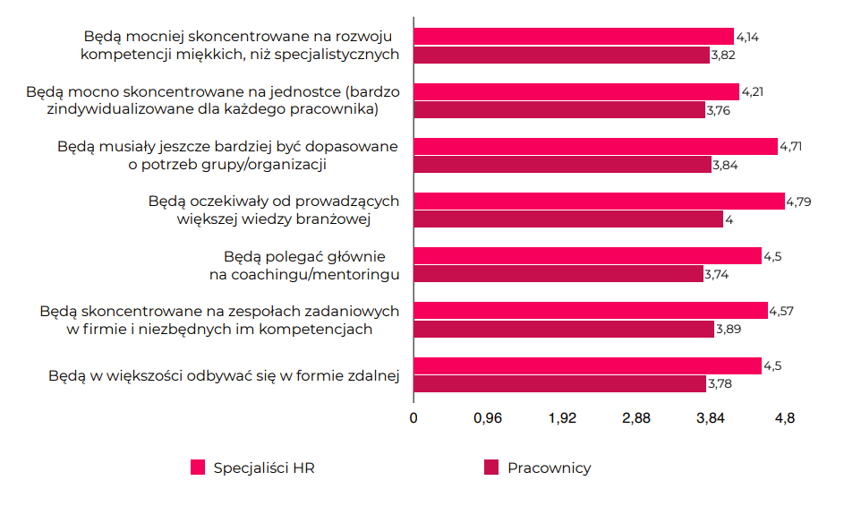
Wykres: Ocena form rozwojowych w przyszłości przez pracowników i HR

Raport z wyników badania „Kompetencje miękkie i potrzeba ich rozwoju – jak uczą się obecnie pracownicy?” oraz opracowane persony rozwoju można pobrać poprzez wypełnienie formularza na stronie badania: https://nowemotywacje.pl/kompetencje-miekkie-i-potrzeba-ich-rozwoju-jak-ucza-sie-obecnie-pracownicy/
***
Badanie „Kompetencje miękkie i potrzeba ich rozwoju – jak uczą się obecnie pracownicy?” zostało zrealizowane na przełomie roku 2021/2022 roku przez Mobile Institute z wykorzystaniem metody CAWI (Computer-Assisted Web Interview) – responsywnych ankiet elektronicznych emitowanych na stronach oraz w wysyłce mailowej. W badaniu wykorzystany został system ankietowy opinie.mobi oraz widgety instapps.io. Badanie przeprowadzono na dwóch grupach respondentów w wieku 18+:
•pracownicy korporacji (z naciskiem na pracowników dużych korporacji) oraz
•pracownicy działu HR.
W badaniu udział wzięło 2275 respondentów, Pod uwagę wzięte zostały tylko kompletnie wypełnione ankiety. W badanej grupie kobiety stanowiły 47%, mężczyźni 51%, a 2% osób określiło swoją płeć jako inne. Respondenci byli w wieku od 18 do powyżej 54 lat, z czego największy udział stanowili pracownicy między 25 a 44 rokiem życia, łącznie 73% ankietowanych.
Raport z wyników badania oraz opracowane persony rozwoju można pobrać poprzez wypełnienie formularza na stronie badania: https://nowemotywacje.pl/kompetencje-miekkie-i-potrzeba-ich-rozwoju-jak-ucza-sie-obecnie-pracownicy/

Nowe Motywacje to firma szkoleniowa, która od niemal 25 lat projektuje i dostarcza rozwiązania rozwojowe w formie szkoleń, doradztwa trenerskiego oraz konsultingu. Firma od początku swojego istnienia w sposób pragmatyczny rozwiązuje problemy w organizacjach, za którymi stoją ludzie i procesy. Każdy projekt realizowany dla klienta musi mieć sens i nieść ze sobą realną zmianę. Firma posiada doświadczenie w realizacji kompleksowych projektów rozwojowych z wykorzystaniem zaplecza informatycznego oraz form zdalnych. Nowe Motywacje są częścią grupy Schouten Global, globalnego lidera szkoleniowego, który od 1997 roku jest udziałowcem i partnerem strategicznym firmy.
Od lipca 2020 Nowe Motywację są też przedstawicielem platformy Cross Knowledge w Polsce.
Więcej na www.nowemotywacje.pl

Kontakt dla mediów:
Anna Skłucka
Grupa Nowe Motywacje
e-mail: anna.sklucka@nm.com.pl
tel. +48 606 323 804

